# Hình ảnh UCD

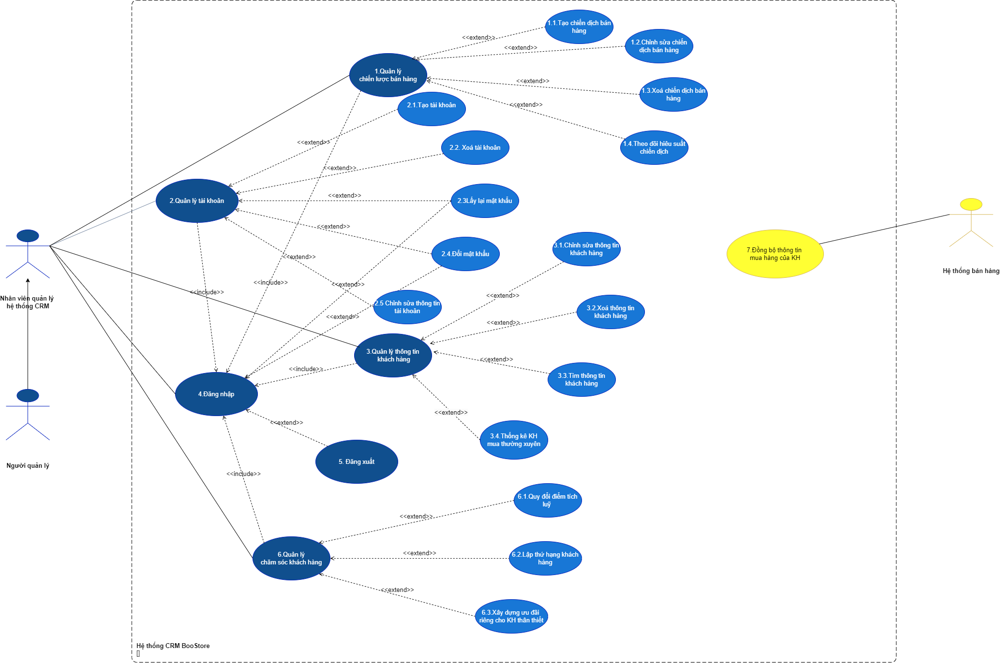

# Đặc tả UCD

## Quản lý chiến lược bán hàng

### Tạo chiến dịch bán hàng

|  |  |
| --- | --- |
| UC ID | UC-1.1 |
| UC Name | Tạo chiến dịch bán hàng |
| Discription | Là người dùng, tôi muốn tạo chiến dịch bán hàng |
| Actor | Nhân viên quản lý hệ thống CRM, người quản lý |
| Piority | Low |
| Trigger | Người dùng muốn tạo chiến dịch bán hàng |
| Fre-Condition | Người dùng đăng nhập vào hệ thống thành công |
| Post Condition | Người dùng tạo thành công chiến dịch bán hàng |
| Basic flow | 1. Người dùng chọn chức năng tạo chiến dịch bán hàng  2. Hiển thị giao diện tạo chiến dịch bán hàng  3. Người dùng chọn chiến dịch bán hàng  4. Người dùng tiếp thị sản phẩm mới đến khách hàng khi cửa hàng có sản phẩm mới  5. Người dùng xây dựng kịch bản cho chiến dịch bán hàng  6. Người dùng chọn kênh triển khai chiến dịch bán hàng  7. Người dùng gửi yêu cầu đăng tải thông tin chiến dịch bán hàng  8.Hệ thống tiếp nhận thông tin yêu cầu đăng tải thông tin chiến dịch bán hàng  9. Hệ thống đăng tải thông tin chiến dịch bán hàng theo kênh đã được chọn |
| Alternative flow | 4a. người dùng thông báo chương trình khuyến mãi cho khách hàng khi cửa hàng có chương trình khuyến mãi  Use case tiếp tục bước 6 |
| Exception flow | N/A |
| Business rule | Xây dựng các chiến dịch bán hàng để tiếp cận khách hàng hiệu quả. |
| Non funtional requiement | N/A |

* Activity diagram:

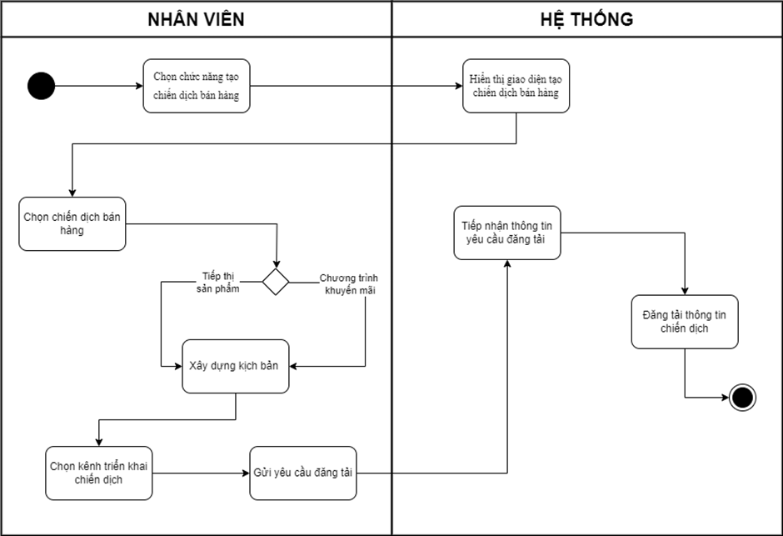

### Chỉnh sửa chiến dịch bán hàng

|  |  |
| --- | --- |
| UC ID | UC-1.2 |
| UC Name | Chỉnh sửa chiến dịch bán hàng |
| Discription | Là người dùng, tôi muốn sửa chiến dịch bán hàng |
| Actor | Nhân viên quản lý hệ thống CRM, người quản lý |
| Piority | Low |
| Trigger | Người dùng muốn sửa chiến dịch bán hàng |
| Fre Condition | Người dùng đăng nhập thành công vào hệ thống |
| Post Condition | Người dùng sửa chiến dịch bán hàng thành công |
| Basic flow | 1. Người dùng chọn chức năng sửa chiến dịch bán hàng  2. Hệ thống hiển thị danh sách các chiến dịch bán hàng hiện có  3. Người dùng chọn chiến dịch cần sửa đổi  4. Hệ thống hiển thị thông tin chi tiết của chiến dịch  5. Người dùng chọn thông tin chi tiết cần sửa trên giao diện  6. Người dùng sửa đổi thông tin chiến dịch từ bàn phím  7. Hệ thống cập nhập thông tin và kết thúc |
| Alternative flow | 6a. Người dùng thực hiện sửa đổi thông tin chiến dịch bằng giọng nói  Use case tiếp tục bước 7 |
| Exception flow | 8a. Nếu thông tin chưa cập nhập, hệ thống báo “Đã có lỗi xảy ra” và kết thúc |
| Business rule | Hệ thống hiển thị giao diện sửa thông tin chi tiết của chiến dịch cho phép người quản lý bán hàng sửa thông tin chi tiết của chiến dịch bán hàng. |
| Non funtional requiement | N/A |

* Activity diagram:

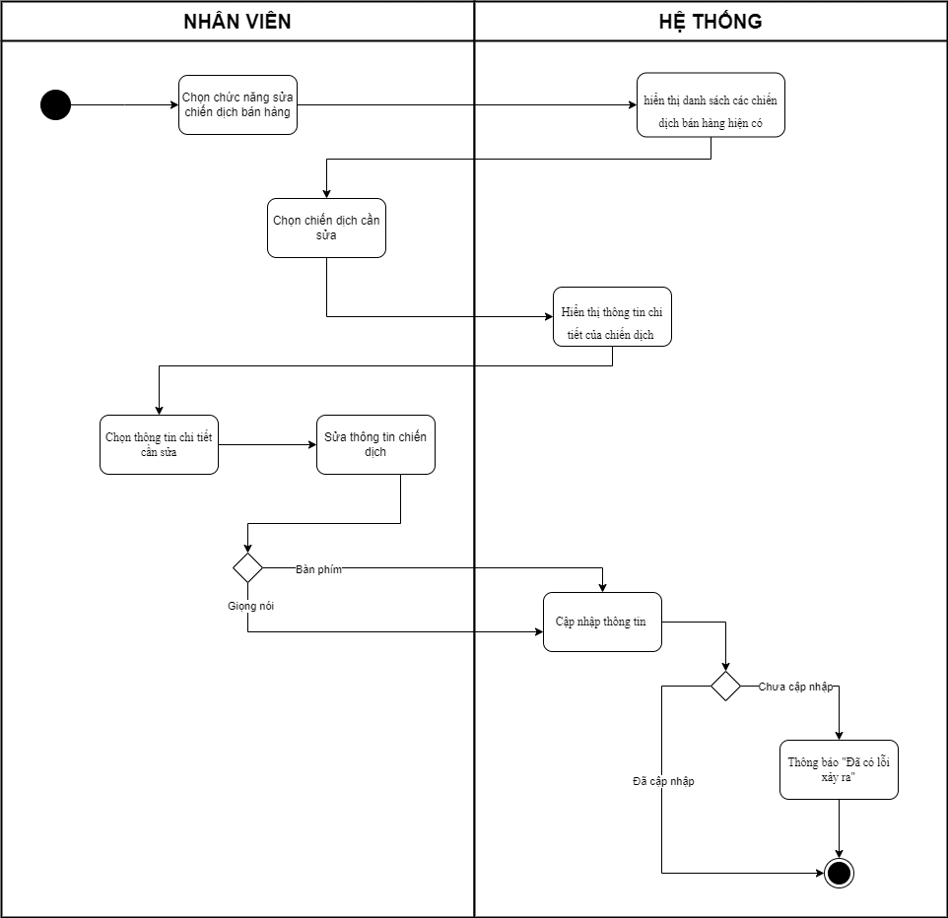

### Xóa chiến dịch bán hàng

|  |  |
| --- | --- |
| UC ID | UC-1.3 |
| UC Name | Xóa chiến dịch bán hàng |
| Discription | Là người dùng, tôi muốn xóa chiế dịch bán hàng |
| Actor | Người quản lý hệ thống CRM, người quản lý |
| Piority | Low |
| Trigger | Người dùng muốn xóa chiến dịch bạn hàng |
| Fre-Condition | Người dùng đăng nhập thành công vào hệ thống |
| Post Condition | Người dùng xóa thành công chiến dịch bán hàng  Hệ thống xóa chiến dịch khỏi cơ sở dữ liệu |
| Basic flow | 1. Người dùng mở giao diện xóa chiến dịch bán hàng  2. Hệ thống hiển thị giao diện danh sách các chiến dịch bán hàng đang có  3. Người dùng chọn chiến dịch cần xóa  4. Người dùng chọn xác nhận xóa chiến dịch bán hàng  5. Hệ thống kiểm tra sự tồn tại của chiến dịch cần xóa  6. Hệ thống thông báo xóa thành công |
| Alternative flow | N/A |
| Exception flow | 5a. Nếu chiến dịch cần xóa không tồn tại trong cơ sở dữ liệu, hệ thống hiển thị thông báo “Chiến dịch bán hàng không tồn tại” và kết thúc |
| Business rule | Hệ thống cung cấp giao diện xóa chiến dịch bán hàng để người dùng xóa thông tin chi tiết của chiến dịch.  Hệ thống hiển thị giao diện xóa chiến dịch bán hàng cho phép người dùng xóa thông tin chiến dịch bán hàng |
| Non funtional requiement | N/A |

* Activity diagram:

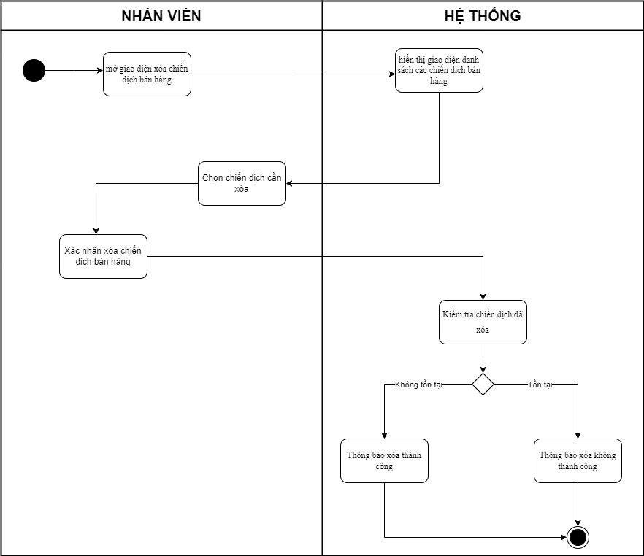

### Theo dõi hiệu suất chiến dịch

|  |  |
| --- | --- |
| UC ID | UC-1.4 |
| UC Name | Theo dõi hiệu suất chiến dịch |
| Discription | Là người dùng, tôi muốn theo dõi hiệu suất chiến dịch |
| Actor | Người quản lý hệ thống CRM, người quản lý |
| Piority | Low |
| Trigger | Người dùng muốn theo dõi hiệu suất chiến dịch |
| Fre-Condition | Người dùng đăng nhập vào hệ thống thành công |
| Post condition | Người dùng biết được số người tiếp nhận thông tin chiến dịch bán hàng, lượt tương tác, lượt click vào liên kết |
| Basic flow | 1. Người dùng chọn chức năng theo dõi hiệu suất chiến dịch bán hàng  2. Hệ thống hiển thị giao diện theo dõi hiệu suất bán hàng  3. Người dùng chọn chiến dịch cần xem thông tin theo dõi hiệu suất chiến dịch  4. Hệ thống hiển thị thông tin theo dõi hiệu suất chiến dịch bán hàng bao gồm: hiển thị lượt tiếp cận, hiển thị lượt tương tác, hiển thị lượt click vào liên kết |
| Alternative flow | N/A |
| Exception flow | N/A |
| Business rule | Người dùng phải có quyền truy cập vào chức năng theo dõi hiệu suất chiến dịch.  Dữ liệu hiệu suất chiến dịch phải được cập nhật đúng và kịp thời. |
| Non funtional requiement | N/A |

* Activity diagram:

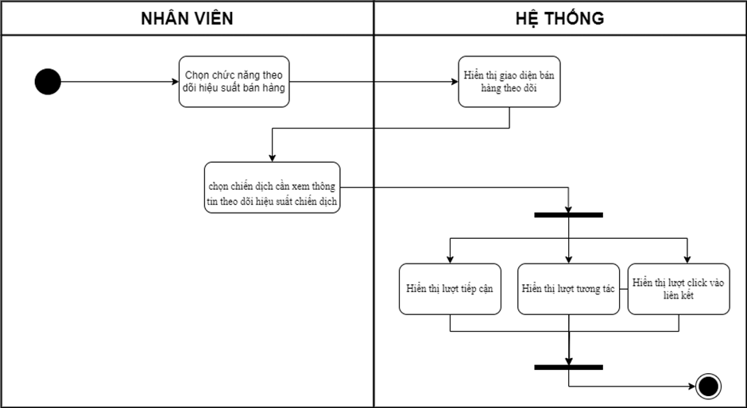

## Quản lý chiến lược bán hàng

### Tạo tài khoản

|  |  |
| --- | --- |
| Use case ID | UC-2.1 |
| Use case name | Tạo tài khoản |
| Description | Là nhà quản lý, tôi muốn tạo tài khoản mới |
| Actors | Nhà quản lý |
| Priority | High |
| Triggers | Nhà quản lý cần truy cập vào trang đăng ký tài khoản. |
| Pre-conditions | * Nhà quản lý chưa có tài khoản trên hệ thống. * Hệ thống đang hoạt động bình thường. |
| Post-conditions | * Nhà quản lý được tạo tài khoản mới trên hệ thống. * Nhà quản lý được đăng nhập vào tài khoản mới. |
| Main flow | 1. Truy cập vào trang đăng ký tài khoản. 2. Hiển thị form đăng ký 3. Nhập thông tin cá nhân 4. Xác thực mật khẩu 5. Người dùng bấm nút "Đăng ký". 6. Hệ thống kiểm tra tính hợp lệ của thông tin đăng ký 7. Lưu thông tin tài khoản |
| Alternative flows | 3a. Nhập tên tài khoản  3b.Nhập email  3c.Nhập mật khẩu |
| Exception flows | 4a.Nếu mật khẩu không hợp lệ thì hệ thống hiển thị thông báo “ Mật khẩu không hợp lệ, nhập lại” và kết thúc  6a.Nếu thông tin đăng ký hợp lệ thì  hệ thống tạo tài khoản cho người dùng và gửi email đến xác nhận  6b.Nếu thông tin không hợp lệ thì hệ thống sẽ hiển thị thông báo “ Đăng ký thất bại” và kết thúc  7a.Nếu lưu thông tin không thành công thì hệ thống hiển thị thông báo “ Có lỗi” và kết thúc. |
| Business rules | N/A |
| Non-functional requirements | N/A |

* Activity diagram:

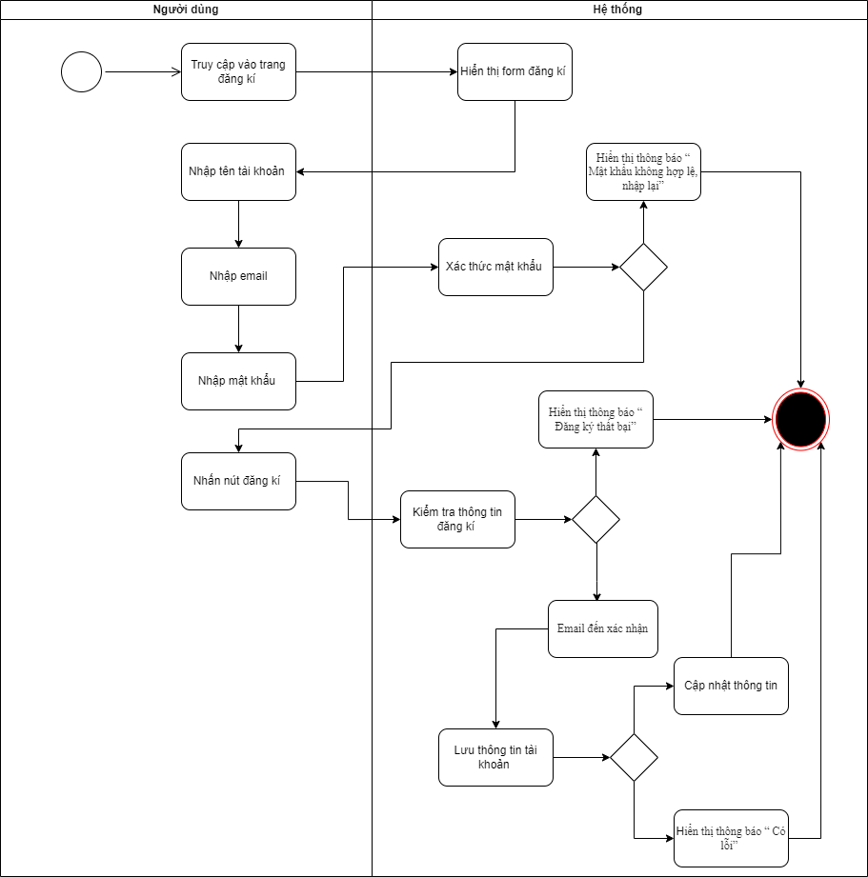

### Xóa tài khoản

|  |  |
| --- | --- |
| Use case ID | UC-2.2 |
| Use case name | Xóa tài khoản |
| Description | Là nhà quản lý, tôi muốn xóa tài khoản |
| Actors | Nhà quản lý |
| Priority | High |
| Triggers | * Nhà quản lý truy cập vào trang quản lý tài khoản người dùng. * Nhà quản lý bấm nút "Xóa tài khoản". |
| Pre-conditions | * Nhà quản lý đã đăng nhập vào hệ thống. * Hệ thống đang hoạt động bình thường. |
| Post-conditions | * Tài khoản được xóa khỏi hệ thống. * Nhà quản lý nhận được thông báo xác nhận việc xóa tài khoản thành công. |
| Main flow | 1. Nhà quản lý truy cập vào trang quản lý tài khoản. 2. Hệ thống hiển thị tài khoản nhà quản lý. 3. Nhà quản lý bấm nút "Xóa tài khoản". 4. Xác nhận thông tin xóa tài khoản và gửi thông báo xác nhận 5. Xác nhận email hủy |
| Alternative flows | Nhà quản lý có thể nhập mật khẩu để xác nhận việc xóa tài khoản. |
| Exception flows | 4a.Nếu tài khoản không xóa được hiển thị thông báo xác nhận, hệ thống sẽ hiển thị thông báo “Xóa tài khoản thất bại , thử lại “ và kết thúc |
| Business rules | N/A |
| Non-functional requirements | N/A |

* Activity diagram:

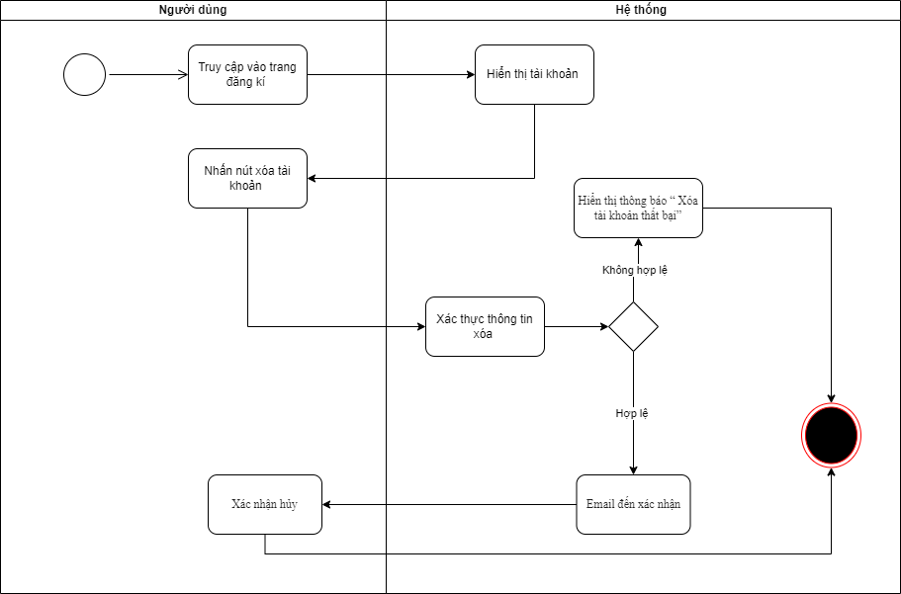

### Lấy lại mật khẩu

|  |  |
| --- | --- |
| Use case ID | UC-2.3 |
| Use case name | Lấy lại mật khẩu |
| Description | Use case này mô tả quy trình nhà quản lý lấy lại mật khẩu khi quên mật khẩu đăng nhập hệ thống |
| Actors | Nhà quản lý |
| Priority | High |
| Triggers | * Nhà quản lý truy cập vào trang đăng nhập hệ thống. * Nhà quản lý bấm nút "Quên mật khẩu". |
| Pre-conditions | * Nhà quản lý đã có tài khoản trên hệ thống. * Hệ thống đang hoạt động bình thường. |
| Post-conditions | * Nhà quản lý nhận được email hướng dẫn lấy lại mật khẩu. * Nhà quản lý có thể thay đổi mật khẩu mới và đăng nhập vào hệ thống. |
| Main flow | 1. Nhà quản lý truy cập vào trang đăng nhập hệ thống. 2. Nhập tên tài khoản hoặc email của nhà quản lý. 3. Bấm nút "Quên mật khẩu". 4. Hệ thống kiểm tra thông tin tài khoản hợp lệ. 5. Gửi email mật khẩu tài khoản 6. Lưu thông tin tài khoản |
| Alternative flows | N/A |
| Exception flows | 2a. Nếu email của nhà quản lý không hợp lệ hoặc không tồn tại, hệ thống sẽ hiển thị thông báo "Email không hợp lệ".. |
| Business rules | N/A |
| Non-functional requirements | N/A |

* Activity diagram:

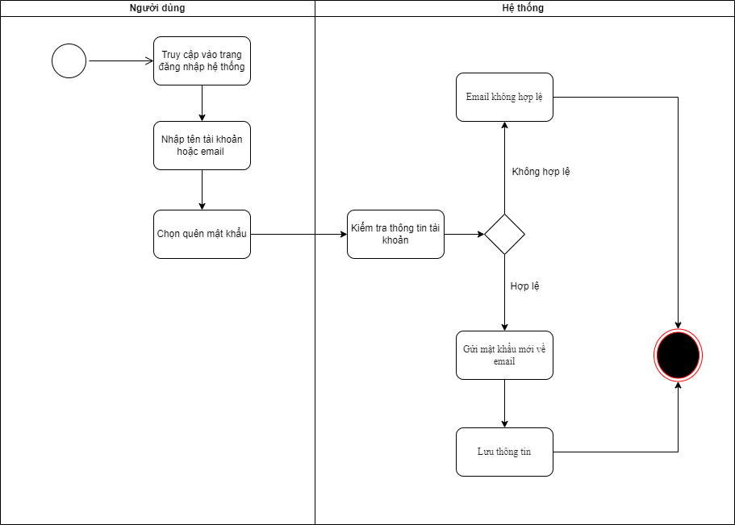

### Đổi mật khẩu

|  |  |
| --- | --- |
| Use case ID | UC-2.4 |
| Use case name | Đổi mật khẩu |
| Description | nhà quản lý đổi mật khẩu cho tài khoản của mình trên hệ thống. |
| Actors | Nhà quản lý |
| Priority | High |
| Triggers | * Nhà quản lý truy cập vào trang cài đặt tài khoản. * Nhà quản lý chọn "Đổi mật khẩu". |
| Pre-conditions | * Nhà quản lý đã đăng nhập vào hệ thống. * Hệ thống đang hoạt động bình thường. |
| Post-conditions | * Nhà quản lý đổi mật khẩu thành công cho tài khoản của mình. * Hệ thống hiển thị thông báo xác nhận việc đổi mật khẩu thành công. |
| Main flow | 1. Nhà quản lý truy cập vào trang cài đặt tài khoản. 2. Nhập mật khẩu hiện tại của nhà quản lý. 3. Bấm nút "Đổi mật khẩu". 4. Nhập mật khẩu mới và xác nhận lại mật khẩu mới. 5. Hệ thống kiểm tra tính hợp lệ của mật khẩu mới. 6. Lưu thông tin thay đổi |
| Alternative flows | N/A |
| Exception flows | 3a.Nếu mật khẩu hiện tại không chính xác, hệ thống sẽ hiển thị thông báo "Mật khẩu hiện tại không chính xác"và kết thúc |
| Business rules | N/A |
| Non-functional requirements | N/A |

* Activity diagram:



### Chỉnh sửa thông tin tài khoản

|  |  |
| --- | --- |
| Use case ID | UC-2.5 |
| Use case name | Chỉnh sửa thông tin tài khoản |
| Description | Là nhà quản lý, tôi muốn chỉnh sửa thông tin tài khoản |
| Actors | Nhà quản lý |
| Priority | High |
| Triggers | * Nhà quản lý truy cập vào trang thông tin cá nhân * Nhà quản lý bấm nút "Chỉnh sửa thông tin cá nhân". |
| Pre-conditions | * Nhà quản lý đã đăng nhập vào hệ thống. * Hệ thống đang hoạt động bình thường. |
| Post-conditions | * Tài khoản được chỉnh sửa. * Nhà quản lý nhận được thông báo xác nhận việc chỉnh sửa thông tin cá nhân thành công. |
| Main flow | 1. Nhà quản lý truy cập vào trang thông tin cá nhân. 2. Hệ thống hiển thị tài khoản nhà quản lý. 3. Nhà quản lý bấm nút "Chỉnh sửa thông tin". 4. Xác nhận lưu thông tin tài khoản và gửi thông báo xác nhận |
| Alternative flows | Nhà quản lý có thể nhập mật khẩu để xác nhận việc lưu thông tin tài khoản. |
| Exception flows | 4a.Nếu tài khoản không lưu được hiển thị thông báo xác nhận, hệ thống sẽ hiển thị thông báo “Lưu thông tin thất bại “ và kết thúc |
| Business rules | N/A |
| Non-functional requirements | N/A |

* Activity diagram:

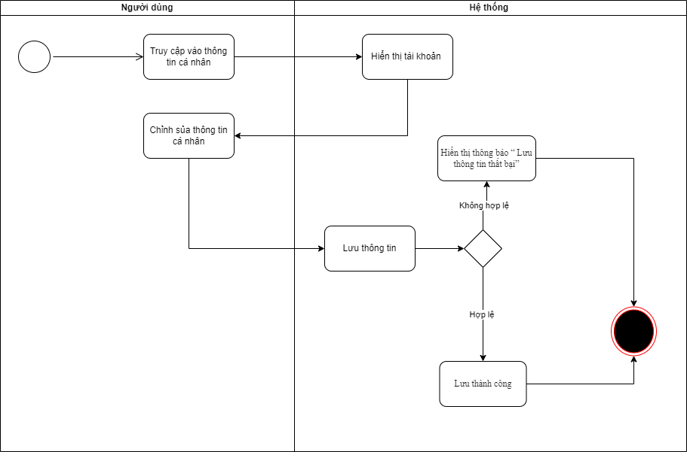

## Quản lý thông tin khách hàng

|  |  |
| --- | --- |
| Use case ID | UC-3 |
| Use case name | Quản lý thông tin khách hàng |
| Description | Là nhân viên quản lý hệ thống CRM, tôi muốn quản lý thông tin của khách hàng |
| Actors | Nhân viên quản lý hệ thống CRM |
| Priority | High |
| Triggers | Nhân viên CRM mở chức năng quản lý thông tin khách hàng |
| Pre-conditions | Dữ liệu thông tin khách hàng từ hệ thống bán hàng đã được đồng bộ qua hệ thống CRM |
| Post-conditions | Hệ thống CRM có thông tin quản lý khách hàng |
| Main flow | 1.Hiển thị giao diện quản lý thông tin khách hàng  2 Đồng bộ thông tin khách hàng từ hệ thống bán hàng  3. Hệ thống hiển thị danh sách thông tin khách hàng  4. Người dùng chọn thao tác muốn sử dụng  5. Lưu thông tin. |
| Alternative flows | 4a.  Điều chỉnh thông tin khách hàng  4b. Lọc thông tin khách hàng |
| Exception flows (điều hiện hình thoi) | 4a1. Nếu người dùng muốn tìm kiếm thông tin khách hàng, hệ thống sẽ xác nhận và tìm kiếm theo yêu cầu  4a2. Nếu người dùng muốn chỉnh sửa thông tin khách hàng thì hệ thống sẽ lưu lại thông tin mới.  5a. Nếu hệ thống lưu thành công sẽ thông báo “Lưu thành công” và kết thúc.  5b. Nếu hệ thống xảy ra lỗi trong quá trình lưu sẽ thông báo “ Lưu không thành công” và kết thúc. |
| Business rules | N/A |
| Non-functional requirements | N/A |

* Activity diagram:

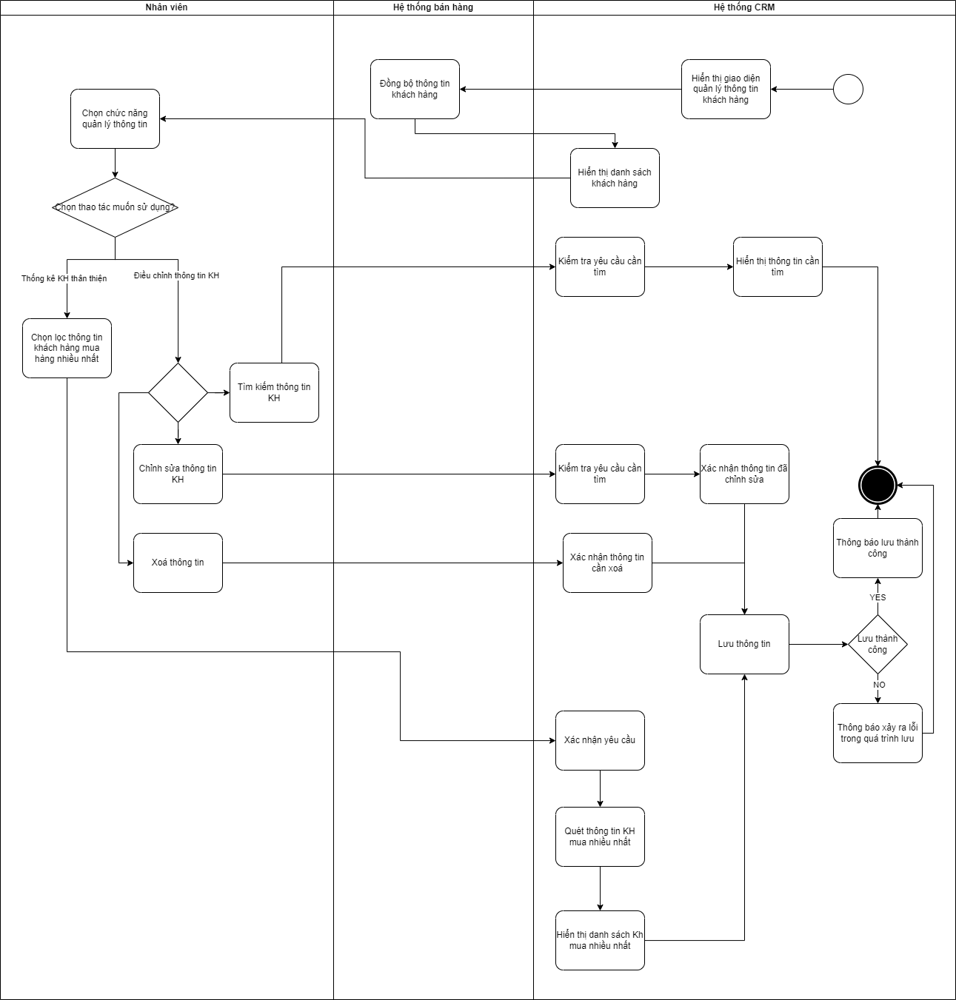

## Đăng nhập

|  |  |
| --- | --- |
| UC ID | UC-4 |
| UC Name | Đăng nhập |
| Discription | Là người dùng, tôi muốn đăng nhập vào hệ thống |
| Actor | Nhân viên quản lý hệ thống CRM, người quản lý |
| Piority | Must have |
| Trigger | Người dùng muốn đăng nhập vào hệ thống |
| Pre-Condition | - Người dùng đã có tài khoản đăng nhập sẵn  - Người dùng đã được phân quyền |
| Post Condition | - Người dùng đăng nhập thành công  - Chuyển đến trang chủ phù hợp |
| Basic flow | 1. Người dùng vào giao diện đăng nhập hệ thống CRM  2. Người dùng  đăng nhập bằng số điện thoại, nhập mật khẩu  3. Người dùng ấn chọn đăng nhập  4. Hệ thống xác thực đăng nhập thành công và chuyển người dùng đến trang chủ phù hợp |
| Alternative flow | 2a. Người dùng chọn đăng nhập bằng Gmail  2a1.Hệ thống chuyển sang màn hình đăng nhập của Google 3a. Người dùng nhập tài khoản Google và nhấn đăng nhập  4a. Hệ thống Google xác thực đăng nhập thành công và chuyển đến trang chủ phù hợp |
| Exception flow | 4b. Hệ thống xác thực đăng nhập không thành công và hiển thị thông báo “ Đăng nhập thất bại ” |
| Business rule | N/A |
| Nonfuntional requiement | N/A |

* Activity diagram:

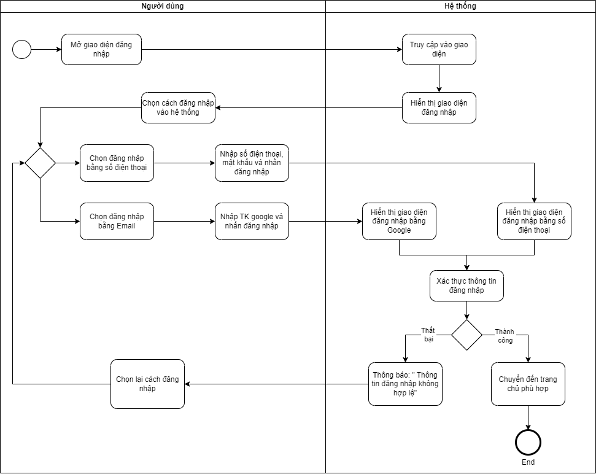

## Đăng xuất

|  |  |
| --- | --- |
| Use case ID | UC-5 |
| Use case name | Đăng xuất |
| Description | mô tả quy trình nhà quản lý đăng xuất khỏi hệ thống. |
| Actors | Nhà quản lý |
| Priority | High |
| Triggers | * Nhà quản lý truy cập vào trang chủ hệ thống. * Nhà quản lý bấm nút "Đăng xuất". |
| Pre-conditions | * Nhà quản lý đã đăng nhập vào hệ thống. * Hệ thống đang hoạt động bình thường. |
| Post-conditions | * Nhà quản lý được đăng xuất khỏi hệ thống. * Hệ thống hiển thị trang đăng nhập. |
| Main flow | 1.Nhà quản lý truy cập vào trang chủ hệ thống.  2.Nhấp vào nút "Đăng xuất" ở góc phải màn hình.  3.Hệ thống xác nhận việc đăng xuất.  4.Hệ thống xóa thông tin đăng nhập của nhà quản lý khỏi trình duyệt.  5.Hệ thống hiển thị trang đăng nhập. |
| Alternative flows | * Nhà quản lý có thể chọn đóng tab trình duyệt để tự động đăng xuất. |
| Exception flows | * Nếu hệ thống gặp lỗi trong quá trình xác nhận việc đăng xuất, hệ thống sẽ hiển thị thông báo lỗi và yêu cầu nhà quản lý tải lại trang. * Nếu hệ thống không thể xóa thông tin đăng nhập của nhà quản lý khỏi trình duyệt, hệ thống sẽ hiển thị thông báo lỗi và yêu cầu nhà quản lý xóa thủ công cookie và dữ liệu duyệt web. |
| Business rules | N/A |
| Non-functional requirements | N/A |

* Activity diagram:

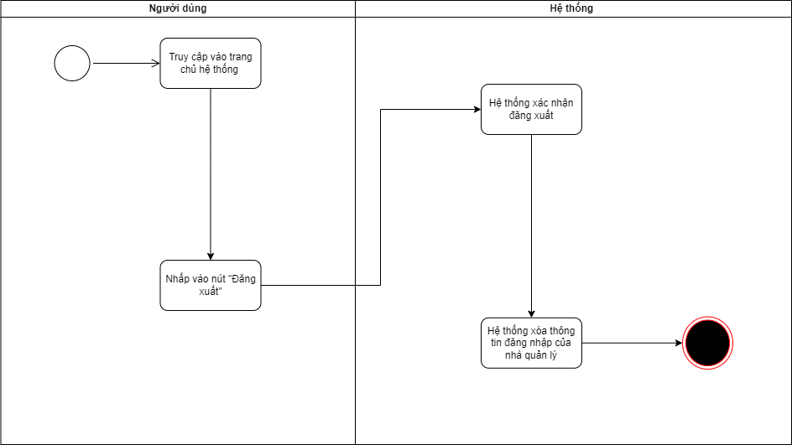

## Chăm sóc khách hàng

### Quy đổi điểm mua hàng

|  |  |
| --- | --- |
| Use case ID | UC-6.1 |
| Use case name | Quy đổi điểm mua hàng |
| Description | Là nhân viên quản lý hệ thống CRM, tôi muốn hỗ trợ khách hàng quy đổi điểm tích lũy để được nhận ưu đãi khi mua hàng tại cửa hàng. |
| Actors | Nhân viên quản lý hệ thống CRM |
| Priority | Must have |
| Triggers | * Ghi nhận thông tin hoá đơn của khách hàng từ hệ thống bán hàng của lần mua hàng đó . * Nhân viên chọn chức năng quy đổi điểm |
| Pre-conditions | * Thông tin khách hàng hợp lệ * Hoá đơn mua hàng từ 100,000đ trở lên |
| Post-conditions | * Khách hàng tích được điểm thưởng * Điểm thưởng được lưu vào hệ thống |
| Main flow | 1. Hệ thống CRM ghi nhận thông tin thanh toán từ hệ thống bán hàng 2. Nhân viên nhập thông tin khách hàng 3. Hệ thống CRM ghi nhận thông tin khách hàng 4. Hệ thống CRM kiểm tra thông tin khách hàng 5. Hệ thống CRM quy đổi điểm mua hàng 6. Lưu thông tin quy đổi 7. Cập nhật điểm |
| Alternative flows | 2a. Nhập bằng tay  3a. Hệ thống ghi nhận thông tin qua bàn phím  2b. Nhập bằng giọng nói  3b. Hệ thống ghi nhận thông tin qua giọng nói |
| Exception flows | 3c. Nếu nhập thông tin không thành công thì thông báo “ Nhập thông tin thất bại”  3c1. Hệ thống yêu cầu nhập lại thông tin khách hàng  4a. Nếu thông tin không có sẵn trong hệ thống, hiển thị thông báo “Thông tin không có sẵn”.  4a1. Nhân viên chọn lệnh thêm thông tin khách hàng.  4a2. Hệ thông cập nhật thông tin khách hàng mới  4b. Nếu thông tin khách hàng đã tồn tại, hiển thị thông tin khách hàng.  5a.Nếu khách hàng không đủ số điểm cần thiết, hệ thống sẽ hiển thị thông báo "Không thể quy đổi điểm" và kết thúc.  6a Nếu lưu không thành công thì hiển thị thông báo “Có lỗi xảy ra” và kết thúc. |
| Business rules | * Tỷ lệ quy đổi điểm: 100.000đ = 1 điểm. * Không được cộng dồn hoá đơn thanh toán để thực hiện quy đổi. * Việc quy đổi được thực hiện ngay tại lần mua hàng đó. |
| Non-functional requirements | N/A |

* Activity diagram:

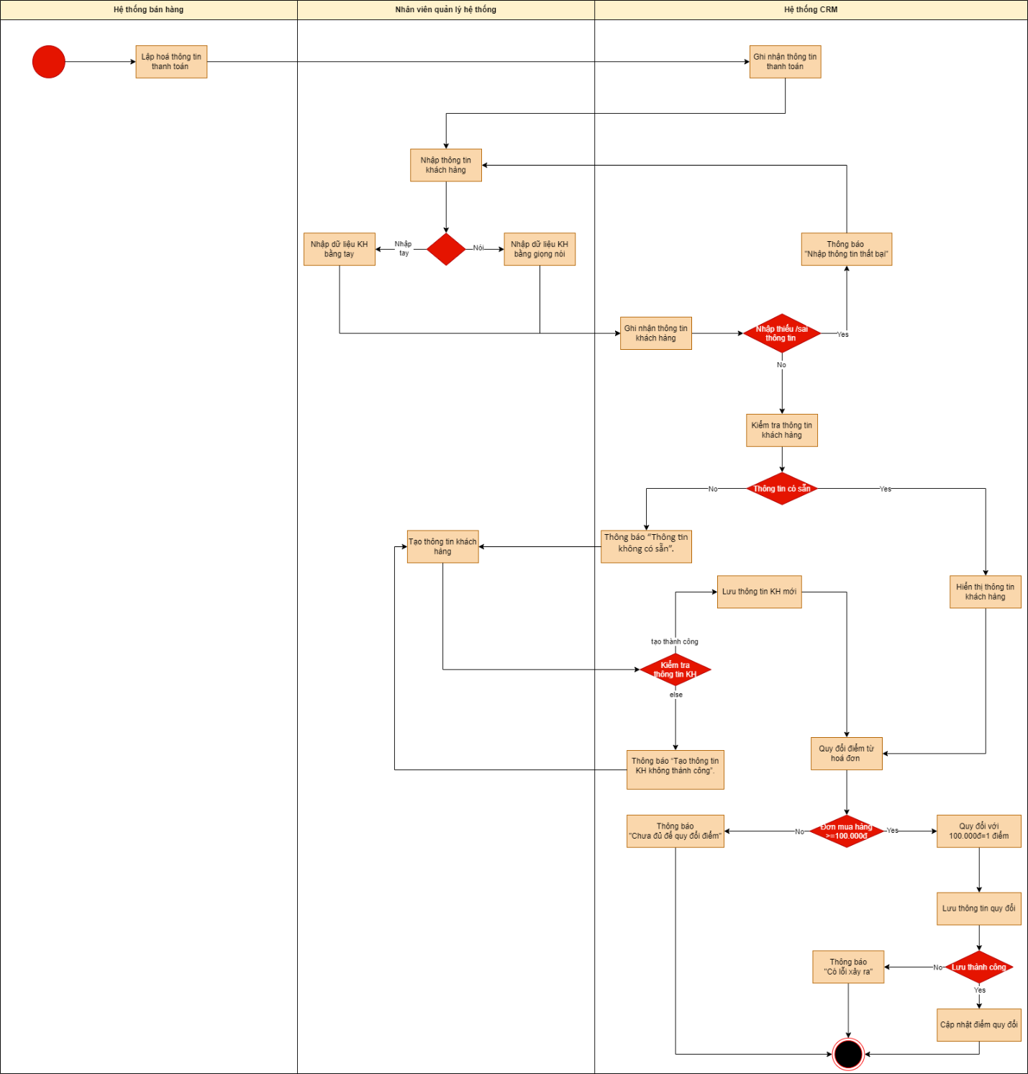

### Lập thứ hạng khách hàng

|  |  |
| --- | --- |
| Use case ID | UC-3.2 |
| Use case name | Lập thứ hạng khách hàng |
| Description | Là nhân viên quản lý hệ thống CRM, tôi muốn lập thứ hạng khách hàng để tạo các ưu đãi riêng dành cho khách hàng |
| Actors | Nhân viên quản lý hệ thống CRM, quản lý cửa hàng |
| Priority | High |
| Triggers | Nhân viên chọn chức năng lập thứ hạng khách hàng. |
| Pre-conditions | * Khách hàng có thông tin trên hệ thống CRM |
| Post-conditions | * Thứ hạng của khách hàng được lưu vào hệ thống * Thứ hạng khách hàng sẽ được quy đổi thành các ưu đãi khác nhau |
| Main flow | 1. Nhân viên kiểm tra thông tin khách hàng  2. Hệ thống hiển thị số lần mua hàng và số điểm tích luỹ của khách hàng.  3. Nhân viên lập thứ hạng của khách hàng vào hệ thống.  4. Hệ thống lưu thông tin thứ hạng KH |
| Alternative flows | 3a. Nhân viên lập thứ hạng “Silver” cho khách hàng mua từ 3 đơn hàng trở lên trên, không yêu cầu giá trị tối thiểu mỗi đơn hàng.  3b. Nhân viên lập thứ hạng “Gold” cho khách hàng có 42 điểm tích luỹ  3c. Nhân viên lập thứ hạng “Diamond” cho khách hàng có 100 điểm tích luỹ |
| Exception flows | 3d Khách hàng chưa đủ điều kiện lập thứ hạng, thông báo “Không thể lập thứ hạng cho khách hàng này.”  4a. Lưu thông tin thất bại thì thông báo “Lưu thông tin thứ hạng thất bại” |
| Business rules | BR3.2 -3:  - Hạng SILVER: Mua từ 3 đơn hàng trở lên trên, không yêu cầu giá trị tối thiểu mỗi đơn hàng - Hạng GOLD: Tổng chi tiêu đạt mức: 4,200,000đ= 42 điểm - Hạng DIAMOND: Tổng mức chi tiêu đặt mức 10,000,000đ = 100 điểm - Khác: KH Priority không thuộc các nhóm trên. |
| Non-functional requirements | NFR3.2- 3:   * Khách hàng SILVER hiển thị với màu xám * Khách hàng GOLD hiển thị với màu vàng * Khách hàng DIAMOND hiển thị với màu tím * Không có thứ hạng không có màu |

* Activity diagram:

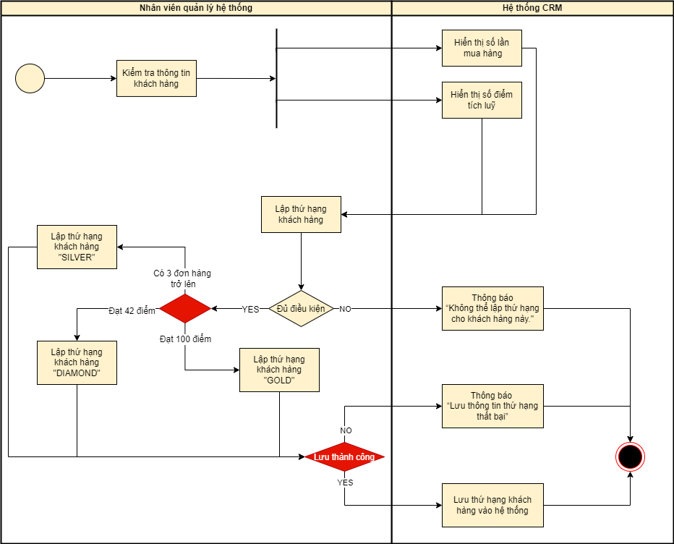

### Xây dựng ưu đãi riêng dành cho khách hàng thân thiết

|  |  |
| --- | --- |
| Use case ID | UC-3.3 |
| Use case name | Xây dựng ưu đãi riêng dành cho khách hàng thân thiết |
| Description | Là nhân viên quản lý hệ thống CRM, tôi muốn xây dựng ưu đãi riêng dành cho khách hàng thân thiết ( KH đã có thứ hạng) |
| Actors | Nhân viên quản lý hệ thống CRM, quản lý cửa hàng |
| Priority | High |
| Triggers | Nhân viên chọn chức năng xây dựng ưu đãi riêng |
| Pre-conditions | * Khách hàng có thứ hạng trên hệ thống |
| Post-conditions | * Hệ thống ghi nhận ưu đãi dành riêng cho khách hàng có thứ hạng * Khách hàng nhận ưu đãi riêng theo thứ hạng của mình |
| Main flow | 1. Nhân viên kiểm tra thứ hạng của khách hàng  2. Hệ thống hiển thứ hạng của khách hàng  3. Nhân viên xây dựng các ưu đãi dành riêng cho từng hạng khách  4. Hệ thống lưu thông tin ưu đãi  5. Thông báo ưu đãi đến khách hàng |
| Alternative flows | 3a. Đối với thứ hạng Silver nhân viên sẽ tạo mã giảm free ship cho KH mua online hoặc tặng quà có thương hiệu của cửa hàng cho KH mua tại cửa hàng.  3b. Đối với thứ hạng Gold nhân viên sẽ giảm giá 5% hoá đơn mua hàng và gửi thông báo độc quyền dành cho khách hàng hạng này.  3c. . Đối với thứ hạng Diamond nhân viên sẽ sẽ giảm giá 10% hoá đơn mua hàng và gửi thông báo độc quyền dành cho khách hàng hạng này. |
| Exception flows | 4a Lưu thông tin ưu đãi không thành công , thông báo “Xảy ra lỗi khi xây dựng ưu đãi cho khách hàng này.” |
| Business rules | BR3.3 -3:  - Hạng SILVER: Freeship/ Tặng quà thương hiệu  - Hạng GOLD: Giảm 5% + Nhận thông báo độc quyền - Hạng DIAMOND: Giảm 10% + Nhận thông báo độc quyền |
| Non-functional requirements | N/A |

* Activity diagram:

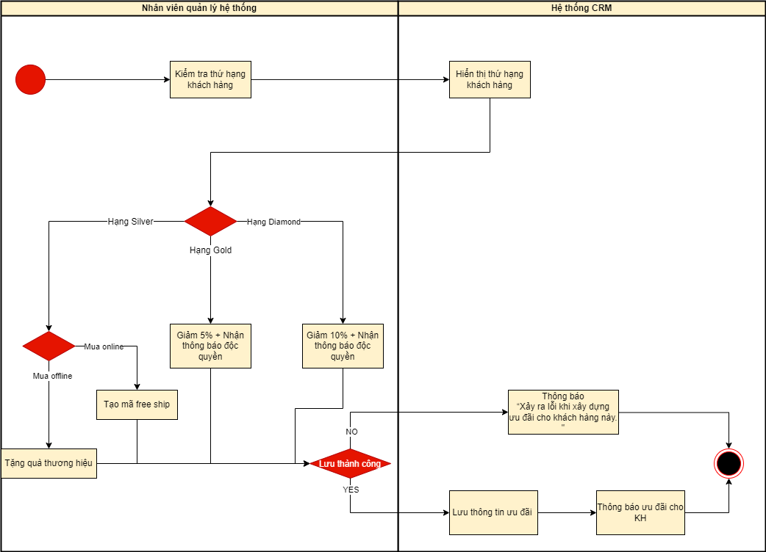

### Đồng bộ thông tin mua hàng của khách hàng

|  |  |
| --- | --- |
| Use case ID | UC-6.4 |
| Use case name | Đồng bộ thông tin mua hàng của khách hàng |
| Description | Hệ thống bán hàng đồng bộ thông tin mua hàng của khách hàng qua hệ thống CRM |
| Actors | Hệ thống bán hàng |
| Priority | High |
| Triggers | Nhân viên bán hàng ghi nhận thông tin mua hàng của KH vào hệ thống bán hàng |
| Pre-conditions | * Hệ thống ghi nhận đầy đủ các thông tin mua hàng của khách hàng * Thông tin mua hàng của KH nhất quán về dữ liệu trên mọi hệ thống. |
| Post-conditions | * Thông tin mua hàng được lưu vào hệ thống cả 2 hệ thống. * Hệ thống CRM có thông tin mua hàng của KH |
| Main flow | 1. Xác nhận sản phẩm KH mua  2. Xác nhận thông tin KH  3. Tạo thông tin KH  4.Lưu trữ thông tin mua hàng vào hệ thống bán hàng  5. Đồng bộ hoá thông tin mua hàng qua hê thống CRM  6. Hệ thống CRM ghi nhận thông tin mua hàng của KH |
| Alternative flows | 3a Cập nhật thông tin mua hàng của KH nếu KH đã mua sản phẩm trước đây |
| Exception flows | 1a Nếu sản phẩm mua đã hết, thông báo “Sản phẩm này đã hết”  2a Nếu dữ liệu KH không hợp lệ, thông báo “Thông tin không hợp lệ.”.  4a. Nếu lưu không thành công thì hiển thị thông báo “Có lỗi xảy ra” và kết thúc |
| Business rules | N/A |
| Non-functional requirements | N/A |

* Activity diagram

